Лошади.
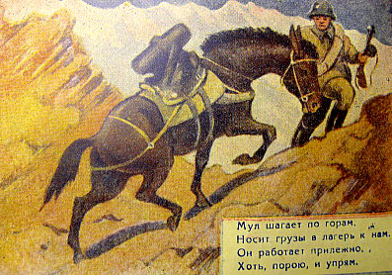
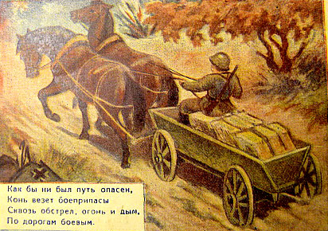
Несмотря на то, что Вторую мировую войну называли войной моторов, конница играла в ней немаловажную роль. Вот что писал в своей докладной записке немецкий генерал Гальдер: «Мы постоянно сталкиваемся с конными соединениями. Они так маневренны, что применить против них мощь немецкой техники не представляется возможным. Сознание, что ни один командир не может быть спокоен за свои тылы, угнетающе действует на моральный дух войск».
И действительно, хотя конь бежит со средней скоростью не более 20 км в час и может преодолеть не более 100 км за сутки, но он может пройти там, где не пройдёт никакая техника – и сделает это незаметно.
Только один конный корпус советского генерала Льва Михайловича Доватора сковал тылы целой армии. Дивизия генерала Блинова спасла 50 тысяч военнопленных, заперла дорогу на Дрезден. 7-й гвардейский корпус взял города Ратенов и Бранденбург, а 3-й гвардейский корпус взял Рейнбург и встретил на Эльбе союзников.
В войну лошадей применяли и как транспортную силу, особенно в артиллерии. Упряжка в шесть лошадей тянула пушку, меняя огневые позиции батареи. Перед глазами встают кадры фронтовой кинохроники: красноармейцы из всех сил выталкивают застрявшую телегу со снарядами, запряжённую лошадьми.
Много лошадей пало на полях сражений. Лошадь не могла спрятаться в траншеи или укрыться в блиндаже от пуль и осколков снарядов.
В скором времени на Поклонной горе по инициативе одного из депутатов будет установлен памятник лошадям-участникам Великой Отечественной войны. Бесспорно, они это заслужили по праву. Трудно представить нашу победу без этих красивых и благородных животных.

